Система контроля версий Git

Айдарбекова Алия Робертовна, НММбд-01-23

Содержание

# 1 Цель работы

Целью работы является изучить идеологию и применение средств контроля версий. Приобрести практические навыки по работе с системой git.

# 2 Выполнение лабораторной работы

1. Создать аккаунт на сайте https://github.com/
2. Базовая настройка git.Сделаем предварительную конфигурацию git, указав имя и email с помозью команд git config –global user.name. Настраиваем utf-8, зададим имя начальной ветки

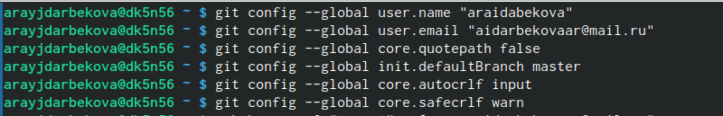

Рисунок№1

1. Создание SSH ключа. Сгенерируем пару ключей и загружаем сгенерированный открытый ключ на сайт.

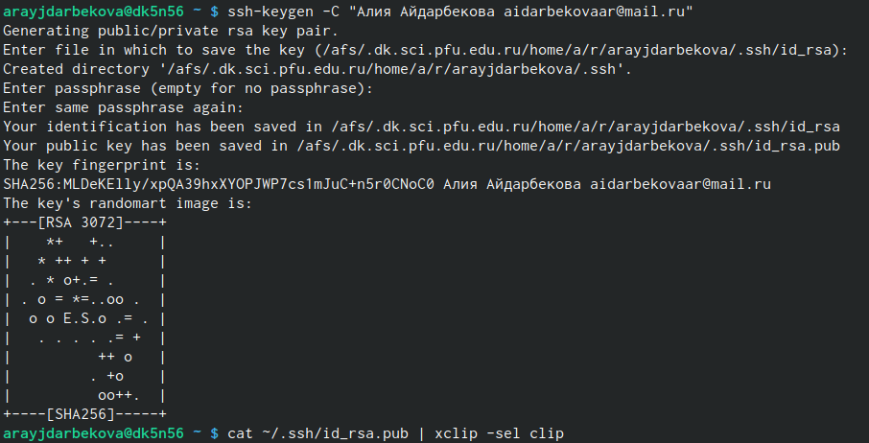

Рисунок№2

1. Сознание репозитория курса на основе шаблона. Клонируем созданный репозиторий.Копируем ссылку для клонирования

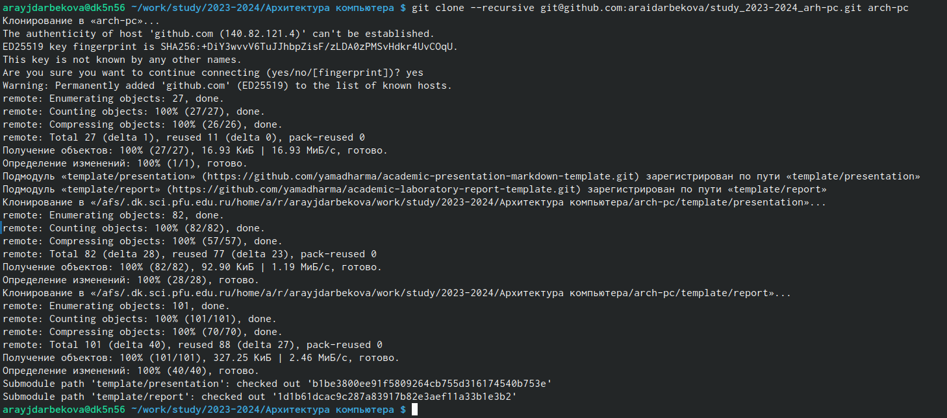

Рисунок№3

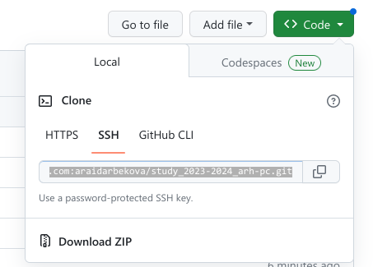

Рисунок№4

1. Настройка каталога курса. Создаем необходимые каталоги, отправляем файлы на сервер:

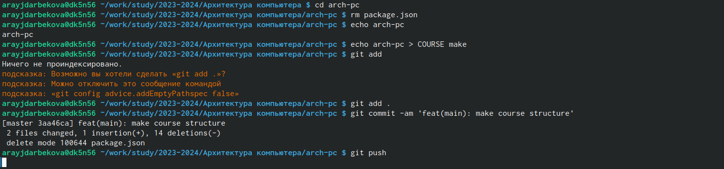

Рисунок№5

# 3 Контрольные вопросы для самопроверки

1. Системы контрля версий VCS применяются при работе нескольких человек над одни проектом. Они позволяют совмещать изменения, произведенные разными участниками проекта.
2. Хранилище – это система, обеспечивающая зранение всех существовавших версий файлов. Commit – запись изменений.История – список предыдущих изменений.Рабочая копия – копия файла, с которой непосредственно ведется работа.
3. В случае с централизованной VCS репозиторий хранится на одном сервере, и все разработчики работают с ним (например, CVS, Subversion). В децентрализованных (распределенных) системах центральный репозиторий не является обязательным (например, Git, Bazaar).

# 4 Выводы

Создав аккаунт на github и разобравшись в нём, мы смогли добавить отчёты в общий доступ.